Ondřej Schneider
Obr na hliněných nohou
Když v březnu ruský prezident Vladimír Putin slavnostně promlouval k parlamentu, nehovořil jen o Krymu, ale pochválil i ruskou ekonomiku, která je prý dost silná, aby ji žádné sankce ze strany Západu vážněji nepoškodily. Velká příležitost si žádala velká slova, objektivnímu pozorovateli však nemůže uniknout, že ruská ekonomika je všechno jen ne silná, stabilní a soběstačná. Ekonomické sankce Západu ji jistě nezničí, avšak mohly by vážně ohrozit relativní blahobyt ruské střední třídy, a možná dokonce snížit absolutní blahobyt nejbohatších Rusů, kteří si v posledních letech koupili byty v Londýně, Monaku a ve Španělsku a jejichž děti studují na soukromých školách v Anglii či ve Švýcarsku.
Zlaté časy
Ruská ekonomika prožívala nejlepší období v letech 2000–2008, kdy rostla o sedm procent ročně, a zahraniční investoři do Ruska investovali 20 miliard dolarů každý rok v očekávání, že z Ruska se stane standardní tržní ekonomika. Drtivá většina investic ovšem směřovala do energetického průmyslu, který zažíval jeden z největších boomů ve své historii: když Putin nastupoval do úřadu prezidenta, stál barel ropy 20 dolarů. V červnu 2008 stál stejný barel přes 140 dolarů a Rusko se topilo v penězích: státní rozpočet byl v přebytku, mzdy rostly o 30 procent ročně a devizové rezervy dosáhly 600 miliard dolarů. Investice do ostatních odvětví byly ale mizivé a sotva stačily na obnovu stárnoucího kapitálu. Není divu, ruské firmy a oligarchové vyváželi ročně ze země ještě více, než do ní cizinci investovali: zjevně neviděli budoucnost Ruska až tak růžově.

Nízké investice (okolo 20 procent HDP ročně, přičemž „normální“ je míra investic kolem 30 procent), zhoršující se demografická situace (v Rusku klesl počet obyvatel o pět milionů oproti roku 1990) a zastaralá struktura ekonomiky postupně snížily konkurenceschopnost ruských výrobců, takže dovozy do Ruska se v letech 2000–2008 zvýšily pětinásobně, zatímco vývozy vzrostly jen o 40 procent. Rusko dnes vyváží v drtivé většině jen ropu a zemní plyn, výroba složitější produkce se snižuje (Rusko nevyrobí více než deset civilních letadel ročně) nebo je zcela závislá na zahraničních partnerech (automobily, spotřební průmysl).
Po roce 2008 se zastavil růst cen ropy a s tím i průměrný růst ruské ekonomiky na méně než jednom procentu. Federální rozpočet je vinou rychle rostoucího dovozu od roku 2009 ve schodku, a zatímco v roce 2006 stačila na vyrovnání rozpočtu cena ropy okolo 30 dolarů za barel, letos by se musela prodávat za 115 dolarů za barel.
Není tedy přehnané tvrdit, že Rusko promrhalo nejlepší dekádu své moderní historie a v roce 2014 je v delikátní ekonomické situaci. Pokus ruské vlády vytvořit moderní technologický park ve Skolkovu skončil defraudací více než miliardy dolarů. To ve srovnání s absurdními 50 miliardami za olympiádu v Soči vlastně ještě nebylo tak špatné. Vysoká míra korupce, nevypočitatelné chování úřadů a neexistence nezávislých soudů vynesly Rusku 124. místo mezi 147 státy sledovanými Světovým ekonomickým fórem.
Útěk miliard
Dosavadní neformální dohoda mezi vládou a veřejností přestává fungovat – ekonomika neroste, příjmy většiny Rusů stagnují a rubl oslabuje. Odliv kapitálu dosahuje rekordní úrovně: loni z Ruska odplynulo o 63 miliard dolarů více než do něj zahraniční investoři investovali (suverénně nejhorší výsledek v historii), pokusy direktivně oživit růst selhávají a byrokracie je čím dál nepřátelštější vůči soukromému sektoru.
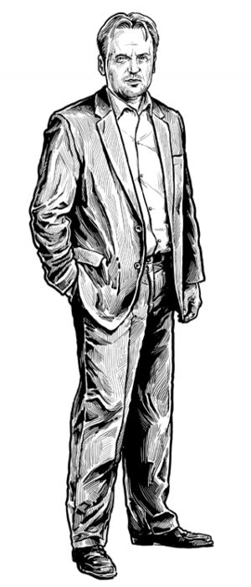
Rok 2013 byl špatný, ale letos se důvěra investorů – domácích i zahraničních – definitivně vytratila. Investice dále klesají, kdo může, přesouvá své peníze buď do dolarů, či ještě lépe do zahraničních bank: podle odhadů ruské vlády odešlo za první tři měsíce z Ruska 70 miliard dolarů, to je více než za celý loňský rok! Od začátku roku ztratil rubl deset procent své hodnoty vůči dolaru, ačkoli centrální banka utratila za intervence na podporu rublu 40 miliard dolarů.
Z těchto čísel je vidět, jak zranitelná ruská ekonomika je: aniž by platily nějaké výraznější sankce, přišlo Rusko během tří měsíců o více než 100 miliard dolarů, i když zanedbáme propad moskevské burzy o více než deset procent během března. Zvláště ruský finanční sektor je pod velkým tlakem: ruské banky jsou podkapitalizované a byly zvyklé si půjčovat, především ze zahraničí – dohromady s velkými korporacemi dluží zahraničním věřitelům více než 650 miliard dolarů.
Rusko se za posledních 20 let zapojilo do globálního finančního systému a zvyklo si na jeho pohodlí. Ti šťastnější, kteří byli blíž ke kohoutkům s ropnými penězi, si navíc uvykli cestovat a užívat si kapitalismu v Evropě i Americe. Vracet se zpátky k primitivní ekonomice sovětského stylu by bylo pro většinu Rusů těžké a finanční ztráty s tím spojené by byly obrovské. Vládní propaganda nyní na plné obrátky vytváří obraz nepřítele, který bude zcela jistě obviňován ze všech potíží, jež ruskou ekonomiku čekají. Je však otázka, jak dlouho vydrží Rusům národní nadšení, když uvidí, jakou cenu za něj musí platit.
http://respekt.ihned.cz/?m=authors&person[id]=12337090&article[aut_id]=12337090
Autor učí v Institutu ekonomických studií FSV UK, působí jako ekonom v Institutu
mezinárodních financí ve Washingtonu.

